地磅传输技术方案

项目背景
新开发站点系统，目前需要接入地磅数据，但原有C端软件不好用，故放弃原有通过C#开发的windows程序，探寻其他实现技术栈。需要接入地磅型号众多，每种地磅传入数据格式不同，本实现技术方案以地磅使用覆盖率最高的耀华XK3190-DS10为例子进行数据传输实现。
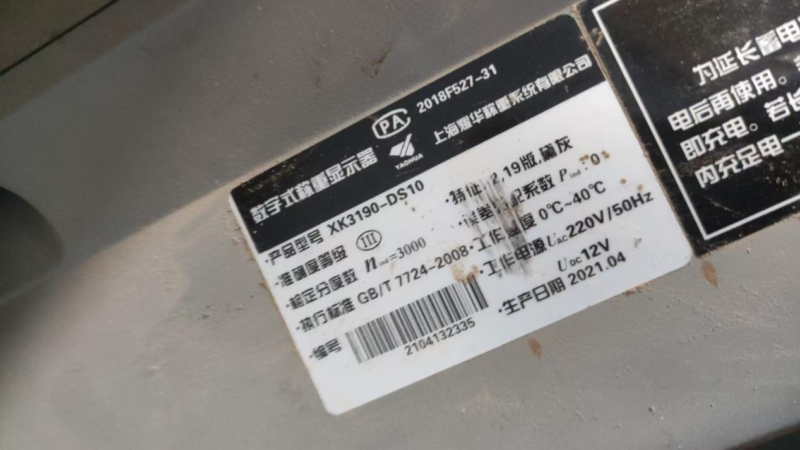

上海耀华地磅简单介绍
上海耀华 XK3190 - DS10 地磅凭借其精准的称重性能和稳定的运行表现，在众多行业的计量仪器脱颖而出。XK-3190系列称重仪表是上海市名牌产品，年仪表生产能力达150万台。市场占有率和覆盖率排名行业第一（上述数据来自中国衡器协会证明——2019-2022年）。

地磅使用过程
- 车辆驶入引导：车辆驾驶员根据现场指示标志，以缓慢、平稳的速度将车辆驶入地磅秤台。行驶过程中，需保持车辆行驶方向与秤台中心线一致，避免车辆偏载，否则可能导致称重数据不准确，严重时甚至损坏地磅设备。
- 称重数据读取：车辆完全停稳后，驾驶员下车，确保车辆处于驻车制动状态，且车内无人员及其他活动载荷。此时，XK3190 - DS10 称重仪表将迅速显示车辆的毛重数据。若需获取货物净重，在车辆卸载货物后，驾驶员再次将空车以相同规范驶入秤台，称重仪表显示的即为车辆皮重数据。通过毛重减去皮重，即可精确得到货物的净重。

数据记录与管理
- 实时数据录入：称重完成后，操作人员应及时在 XK3190 - DS10 称重仪表或连接的电脑系统中，详细记录车辆的称重数据，包括车辆编号、毛重、皮重、净重、称重时间、货物名称等关键信息，确保数据记录的完整性与准确性。
- 纸质与电子存档：利用配套打印机，将称重数据以纸质报表形式打印出来，作为原始凭证妥善存档。同时，在电脑系统中对电子数据进行多重备份，可采用外部存储设备备份与云端存储相结合的方式，防止数据因硬件故障或其他意外情况丢失。
- 数据集成应用：依据企业管理需求，将地磅称重数据无缝录入企业资源计划（ERP）系统、物流管理系统或其他相关业务管理平台。通过数据集成，实现数据的集中管理、深度统计分析以及跨部门共享应用，为企业决策提供有力的数据支持，即实现地磅数据传输的意义。

数据传输技术方案
上海耀华 XK3190 - DS10 地磅官网介绍
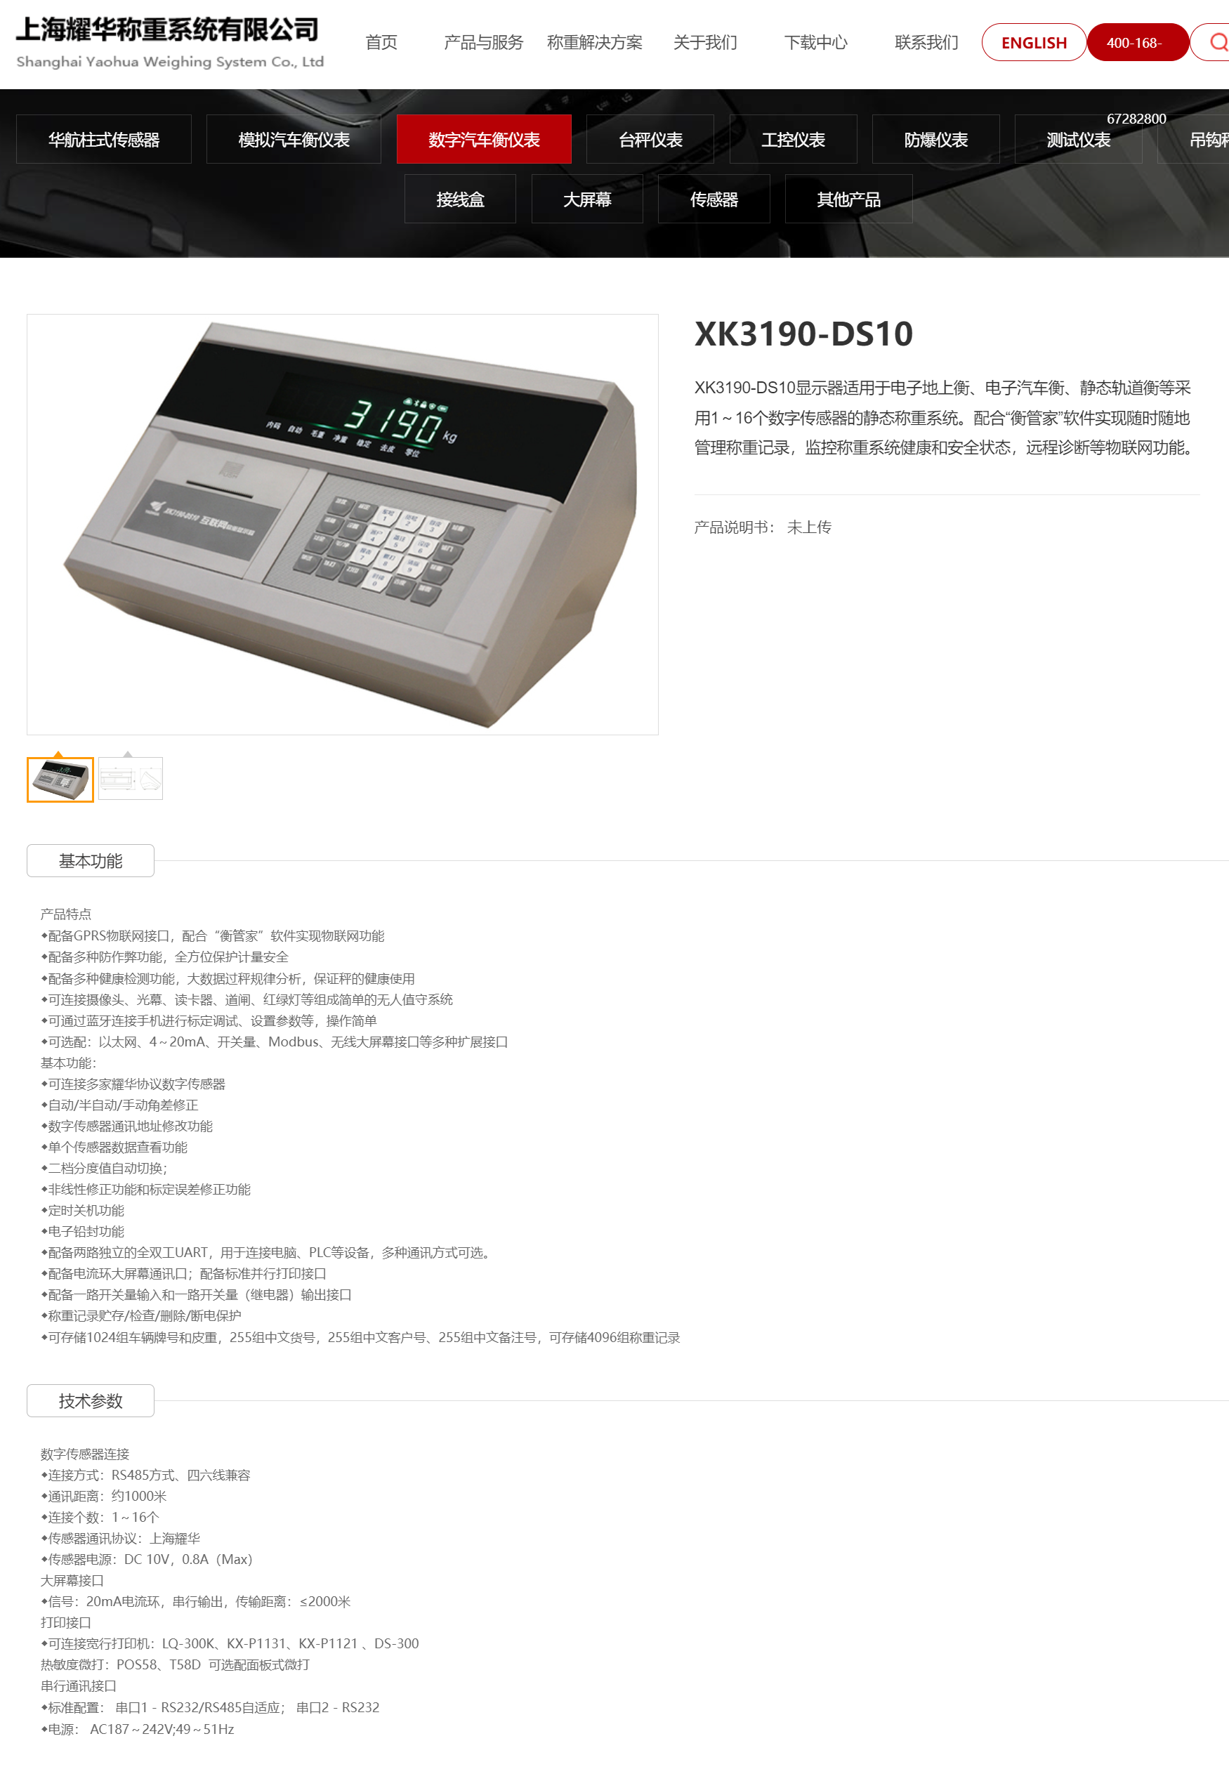

（一）支持传输技术

1.RS - 485 串口通信
  - 技术原理适配：XK3190 - DS10 地磅支持 RS - 485 串口通信接口。RS - 485 采用差分传输方式，在两根传输线上传输方向相反的电流信号，通过两者差值判断数据逻辑，具有出色的抗干扰能力。其传输距离最远可达 1200 米，传输速率最高可达 10Mbps，能够满足大多数工业环境下的地磅数据传输需求。
  - 应用场景契合：在工厂内部车间、仓库等相对集中且对数据传输实时性有一定要求的场景中，RS - 485 串口通信优势明显。例如，地磅与附近的车间中控室电脑连接，将称重数据及时传输至中控系统，便于车间管理人员实时掌握物料进出情况，进行生产调度。
  - 优缺点剖析：优点在于成本较低，技术成熟，只需铺设普通的双绞线电缆即可实现连接，且设备兼容性好，易于维护。缺点是布线相对复杂，尤其是在大规模厂区内，电缆铺设工程量较大；传输速率虽能满足一般需求，但对于大数据量、高频率传输场景存在一定局限性。

RS - 232 串口通信​

技术原理：RS - 232 是美国电子工业协会颁布的串行接口标准，与国际电报电话咨询委员会（CCITT）制定的 V.24 基本相同。它采用单端传输方式，以一个起始比特开头，紧跟 7 或 8 个数据比特，随后是可选的奇偶校验比特，最后以一或两个停止比特结束，以此完成一个字符的串行传输。在信号电平定义上，RS - 232 采用负逻辑关系，逻辑 “1” 对应 -3V 至 -15V 的电压范围，逻辑 “0” 则对应 +3V 至 +15V 。XK3190 - DS10 地磅若采用 RS - 232 串口通信，其数据传输便是基于这样的电平信号变化与字符传输格式来实现的。在通信连接时，通常使用 DB - 9 或 DB - 25 型连接器，常见的 RS - 232 通信只需 “发送数据”“接收数据” 和 “信号地” 3 条接口线即可完成基本的数据交互。​

应用场景：RS - 232 串口通信适用于一些对传输距离要求较短、数据传输量不大且设备相对独立的场景。比如在实验室环境中，可能会使用 XK3190 - DS10 地磅对少量实验样品进行称重，并将数据传输至附近的计算机进行分析处理。由于实验室空间有限，设备布局紧凑，且数据传输实时性要求并非极高，RS - 232 串口通信能够满足这种简单、小规模的数据传输需求。又例如在一些小型门店中，用于货物称重的地磅与店内收银系统或简单的数据记录设备连接，RS - 232 串口通信凭借其简单易用的特点，可实现数据的顺畅传输，方便店主进行货物管理与销售统计。​

优缺点剖析：RS - 232 的优点在于技术简单易懂，连接方式相对简便，对于一些初次接触串口通信的用户或技术实力较弱的小型企业而言，易于上手和实施。同时，在设备成本方面，其所需的硬件设备价格较为亲民，无需投入过多资金。然而，RS - 232 的缺点也较为明显。首先，其传输速率较低，在异步传输时，比特率最高仅为 20Kbps ，这在如今数据量日益增长的环境下，显得有些捉襟见肘，难以满足大数据快速传输的需求。其次，它的传输距离十分有限，最大传输距离标准值为 50 英尺（约 15 米），实际应用中往往只能在更短的距离内可靠传输，极大地限制了其应用范围。再者，RS - 232 接口的信号电平值较高，容易损坏接口电路的芯片，并且采用共地传输形式，抗噪声干扰性较弱，在复杂的电磁环境中，数据传输的稳定性和准确性难以得到有效保障。

传输通信码解析
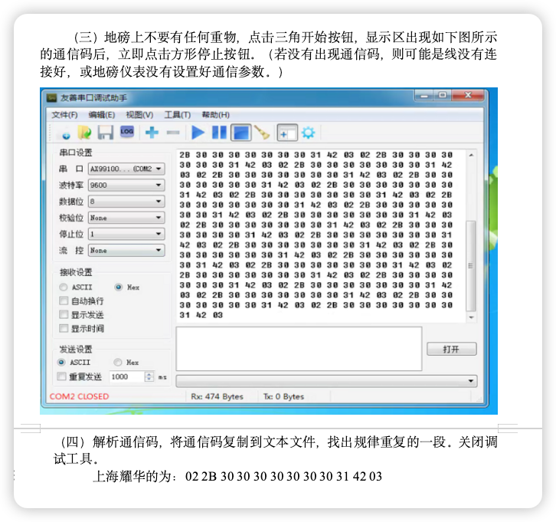
02 2B 30 30 30 30 30 30 30 31 42 03为耀华串口传输数据包格式，为16进制，转换成ASCII为
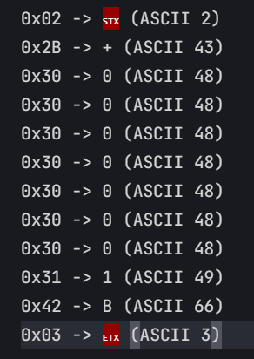
其中STX为消息的起始符， ETX为消息的结束符，+00000001B具体含义需要实际测试校验，在配置站点时需要去指定数据开始位，数据长度等等参数，同样需要实际测试校验
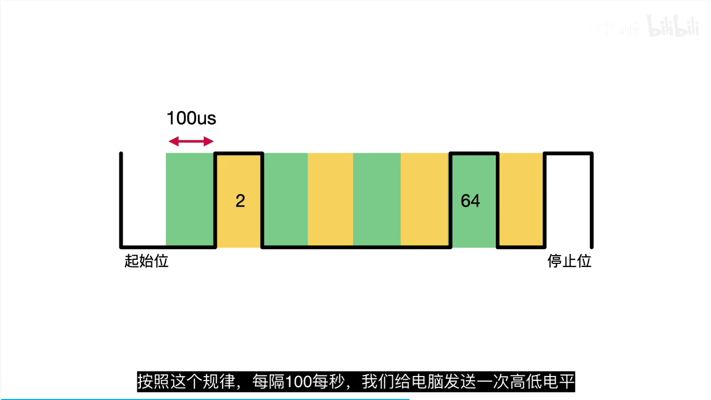
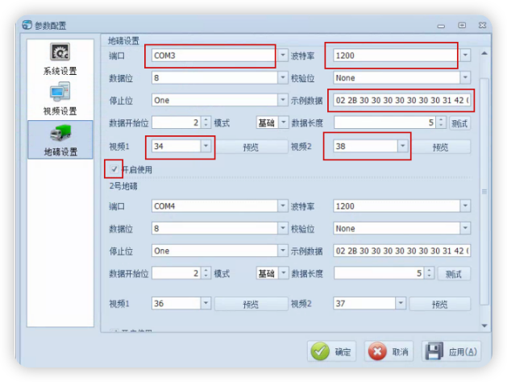
- 传输波特率
由于串口通讯是实时的，并且串口每一帧数据是按照指定的频率发送出去，所以在接收数据必须指定系统频率去接，才能正确读取数据，如上图配置波特率为1200，则说明地磅传入是按照1/1200每秒的速度传入数据段。


四、技术方案选择建议

方案一：java语言 jSerialComm实现串口通信（推荐方案）
jSerialComm 是一个用于 Java 平台的串口通信库，是2014 年基于JavaComm API二次开发，社区活跃，github上最新版本是 2024年5月16日，核心特点有
- 跨平台支持,支持 Windows/Linux/macOS 等主流操作系统.无需安装额外驱动或依赖本地库，不用安装so或dll文件
- 高性能特性,支持同步/异步读写,提供事件监听机制,纯 Java 实现（通过 JNI 调用本地接口）
- 自动识别系统所有可用串口，波特率自动检测
- 支持 RS-232/422/485 等常见串口标准
实现逻辑：集成springboot以jar包形式部署运行，在地磅对应电脑将jar包设置开机自启，一次部署无需维护，运行成功的jar包暴露端口和接口调用，打开网页时，前端调取计算机指定端口的指定接口来获取串口列表和串口数据，程序支持自动检测波特率，默认设置示例数据，开始位等参数为耀华地磅参数，支持接口修改设定参数，参数数据可存入服务器端数据库，做到一个站点一份数据存储以防反复配置。
优点：只需部署无需维护，配置信息上云，波特率自动配置，跨平台支持。
缺点：开机启动jar程序占用系统资源，存在打开端口自动关闭情况，需要具体连接地磅实现过程中看是否存在。JSerialComm关闭情况

方案二：java语言 RXTX实现串口通信
RXTX是 Java 平台早期的串口通信解决方案，是首个实现 JSR-232 规范的 Java 串口库，曾是 Eclipse 基金会官方支持项目。但是在2010年就停止更新了。
部署方面：需要rxtxParallel.dll和rxtxSerial.dll两个dll文件，每次安装运行需要去检测dll文件是否存在。
兼容性方面：RXTX库的兼容性不太好，尤其是在较新的Java版本中。这是因为RXTX库主要针对较老版本的Java进行优化。只支持Java 6和Java 7，以及低版本的Java 8：RXTX库主要针对Java 6和Java 7进行开发，因此在较新版本的Java中可能存在兼容性问题。

方案三：java语言 PureJavaComm实现串口通信
PureJavaComm 始于 2008 年，是一个纯 Java 实现的串口通信库，旨在提供不依赖本地代码（JNI）的跨平台串口解决方案。它最初从 RXTX 项目分支出来，专注于保持纯 Java 实现。
核心特性有
1. 纯Java架构
- 完全基于Java实现，无JNI依赖
- 通过Java标准IO机制与串口交互
2. 跨平台支持
- 理论上支持Windows/Linux/macOS
- 使用统一的Java API接口
3. 基本功能实现
- 支持标准串口参数设置（波特率、数据位等）
- 提供同步/异步读写能力 技术优势
1. 部署简单
- 无需编译或安装本地库
- 单个jar文件即可运行
2. 安全性
- 适合严格的安全环境（如银行系统）
- 无本地代码执行风险
3. 调试便利
- 纯Java异常堆栈
- 兼容标准Java调试工具 主要劣势
1. 性能限制
- 吞吐量较低（最高约115200bps）
- 高负载时延迟明显
2. 功能缺失
- 不支持USB转串口自动识别
- 缺少硬件流控完整实现
3. 兼容性问题
- 新版Windows需要特殊权限
- Linux设备节点权限管理复杂

具体情况：性能方面比jSerialComm要差，但兼容问题待考量，可以作为jSerialComm的下位替代。

方案四：nodejs serialport实现串口通信（推荐方案）
官网：https://serialport.io/

教程网站，实现步骤和视频教程
具体实现和最终效果需要前端配合，在官网查询到适配情况发现不支持X86的windows，可能对比较旧的地磅电脑适配不了

